**Скакун (Синяк) Елеся (Skakunowa (Siniakowna) Elesia)**

6 ноября 1804 г – венчание с молодым Якимом Скакуном с деревни Осово (НИАБ 136-13-920, лист 10об, №9/1804-б (ориг))

**НИАБ 136-13-920:** Лист 10об. **Метрическая запись №9/1804-б (ориг).**

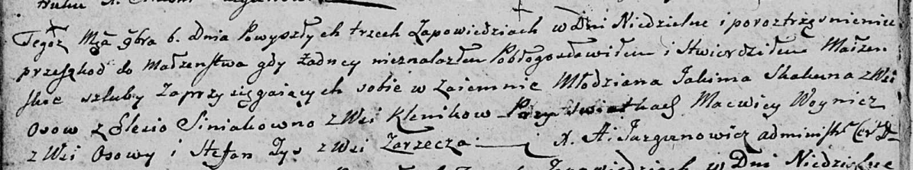

Дедиловичская Покровская церковь. 6 ноября 1804 года. Метрическая запись о венчании.

Skakun Jakim – жених, молодой, с деревни Осовo.

Siniakowna Elesia – невеста, с деревни Клинники.

Woynicz Macwiey – свидетель, с деревни Осовo.

Zys Stefan – свидетель, с деревни Заречье.

Jazgunowicz Antoni – ксёндз.